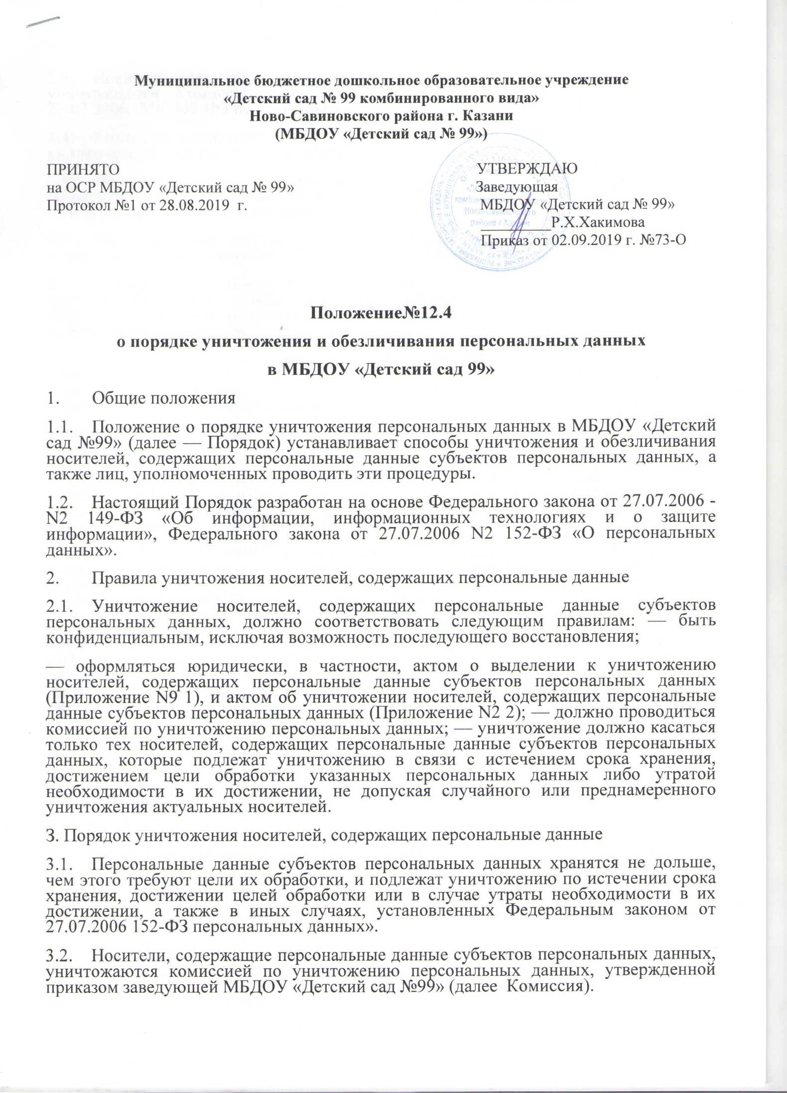

3.3. Носители, содержащие персональные данные субъектов персональных данных, уничтожаются Комиссией в сроки, установленные Федеральным законом от 27.07.2006 -МУ 152-ФЗ персональных данных».
3.4. Комиссия производит отбор носителей персональных данных, подлежащих уничтожению, с указанием оснований для уничтожения.
3.5. На все отобранные к уничтожению материалы составляется акт по форме, приведенной в Приложении N2 к Порядку. В акте исправления не допускаются. Комиссия проверяет наличие всех материалов, включенных в акт.
3.6. По окончании сверки акт подписывается всеми членами Комиссии и утверждается ответственным за организацию обработки персональных данных.
3.7. Уничтожение носителей, содержащих персональные данные субъектов персональных данных, производится в присутствии всех членов Комиссии, которые несут персональную ответственность за правильность и полноту уничтожения перечисленных в акте носителей.
3.8. Уничтожение персональных данных, если это допускается материальным носителем, может производиться способом, исключающим дальнейшую обработку этих персональных данных с сохранением возможности обработки иных данных, зафиксированных на материальном носителе.
3.9. Уничтожение носителей, содержащих персональные данные, осуществляется в следующем порядке:
— уничтожение персональных данных, содержащихся на бумажных носителях, осуществляется путем измельчения на мелкие части, исключающие возможность последующего восстановления информации. Измельчение осуществляется с использованием шредера (уничтожителя документов);
— хранящихся на ПЭВМ и (или) на перезаписываемых съемных машинных носителях информации, используемых для хранения информации вне ПЭВМ (флеш-накопителях, внешних жестких дисках, и иных устройствах), производится с использованием штатных средств информационных и операционных систем;
— уничтожение персональных данных, содержащихся на машиночитаемых носителях, которые невозможно уничтожить с помощью штатных средств информационных и операционных систем, производится путем нанесения носителям неустранимого физического повреждения, исключающего возможность их использования, а также восстановления данных, в том числе путем деформирования, нарушения единой целостности носителя.
4. Порядок оформления документов об уничтожении персональных данных.
4.1. Об уничтожении носителей, содержащих персональные данные
Комиссия составляет и подписывает акт об уничтожении носителей, содержащих персональные данные субъектов персональных данных, по форме, приведенной в Приложении N2 2 к Порядку.
4.2. Акт об уничтожении носителей, содержащих персональные данные субъектов персональных данных, утверждается заведующей МБДОУ «Детский сад №99».
4.3. Акт о выделении документов, содержащих персональные данные субъектов персональных данных, к уничтожению и акт об уничтожении носителей, содержащих персональные данные субъектов персональных данных, хранятся у ответственного за организацию обработки персональных данных в течение срока хранения, предусмотренного номенклатурой дел, затем акты передаются в архив МБДОУ «Детский сад №99».
5. Порядок обезличивания персональных данных
5.1. В случае невозможности уничтожения персональных данных они подлежат обезличиванию, в том числе для статистических и иных исследовательских целей.
5.2. Способы обезличивания при условии дальнейшей обработки персональных данных:
— замена части данных идентификаторами;
— обобщение, изменение или удаление части данных;
— деление данных на части и обработка в разных информационных системах; — перемешивание данных.
5.3. Ответственным за обезличивание персональных данных является работник, ответственный за организацию обработки персональных данных.
5.4. Решение о необходимости обезличивания персональных данных и способе обезличивания принимает ответственный за организацию обработки персональных данных.
5.5. Обезличенные персональные данные не подлежат разглашению и нарушению конфиденциальности.
5.6. Обезличенные персональные данные могут обрабатываться с использованием и без использования средств автоматизации.
5.7. При использовании процедуры обезличивания не допускается совместное хранение персональных данных и обезличенных данных.
5.8. В процессе обработки обезличенных данных в случаях, установленных законодательством Российской Федерации, может производиться деобезличивание. После обработки персональные данные, полученные в результате такого деобезличивания, уничтожаются.

Приложение № 1 к Положению утвержденному приказом № _______от «___» _______20____ г.
Муниципальное бюджетное дошкольное образовательное учреждение
«Детский сад № 99 комбинированного вида» Ново-Савиновкого района г. Казани
(МБДОУ «Детский сад № 99»)

Акт № ___________________ о выделении к уничтожению носителей, содержащих персональные данные субъектов персональных данных
На основании требований законодательства Российской Федерации о персональных данных и локальных нормативных актов МБДОУ «Детский сад № 99 комбинированного вида» комиссия по уничтожению персональных данных отобрала к уничтожению носители, содержащие персональные данные:

№ п/п | Заголовок дела  (групповой заголовок документов) | Носитель | Номер описи | Номе  Ред. хр. по описи | Количе ство ед. хр. | Сроки  хранения и номера  статей по перечню | При меча ние
1 | 2 | 3 | 4 | 5 | 6 | 7 | 8
1 | <...> | <...> | <...> | <...> | <...> | <...> | <...>
7 | График отпусков за  20... год | Бумага | 05/2 015 | 05-15 | 1 | 1 год,  статья  693 | —
8 | Табель учета рабочего времени за  20.... год | Бумага | 05/2 011 | 05-11 | 12 | 5 лет, статья 586
< | <...> | <...> | <...> | <...> | <...> | <...> | <...>

Итого: _________ единиц.

Комиссия в составе:

Ответственный за организацию обработки персональных данных ____________________
Заместитель заведующего
Делопроизводитель

ОБРАЗЕЦ

Приложение № 2 к Положению утвержденному приказом № _______от «___» _______20___

Муниципальное бюджетное дошкольное образовательное учреждение
«Детский сад №99 комбинированного вида»
Ново-Савиновского района г. Казани
(МБДОУ «Детский сад № 99 комбинированного вида»)

Акт № ________________

Об уничтожении персональных данных
Комиссия по уничтожению персональных данных, созданная на основании приказа заведующей МБДОУ «Детский сад № 99 комбинированного вида» от «____» _______ 20___ г. №____________-О, составила акт о том, что «___» __________20___г. уничтожила нижеперечисленные носители, содержащие персональные данные:

Учетный номер материального носителя, номер дела | Заголовок дела (групповой заголовок документов) | Тип носителя информации | Причина уничтожения носителя информации; стирания/обезличивания информации | Производимая операция (стирание, уничтожение, обезличивания)
1 | 2 | 3 | 3 | 4
1 | Копии табеля учета посещаемости детей, | USB- флеш- накопитель | Носитель носит дублирующую и устаревшую информацию | Дефрагментация
2 | График отпусков | Бумага | Избыточность, так как преобразовали документ в электронную форму | Измельчение в шредере
3 | Табель учета рабочего времени | Бумага | Избыточность, так как преобразовали документ в электронную форму | Измельчение в шредере
<...> | <...> | <...> | <...> | <...>

Всего подлежит уничтожению: _____________ носитель(ей).

Правильность произведенных записей в акте проверена. Персональные данные на носителях полностью уничтожены.

Настоящий акт составили:
Ответственный за организацию обработки персональных данных
Заместитель заведующего
Делопроизводитель

